Дата: 20.05.2022
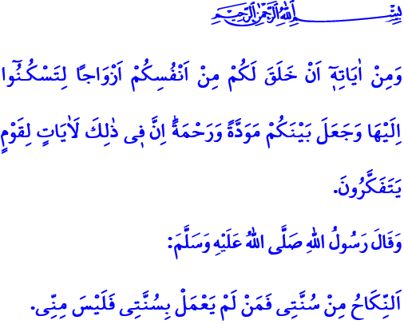
СЕМЬЯ И СЕМЕЙНЫЕ ЦЕННОСТИ В УСЛОВИЯХ ЦИФРОВОГО МИРА
Уважаемые мусульмане!
В прочитанном мной священном аяте, наш Всевышний наказывает нам: «Среди Его знамений — то, что Он сотворил из вас самих жен для вас, чтобы вы находили в них успокоение, и установил между вами любовь и милосердие. Воистину, в этом — знамения для людей размышляющих».
В прочитанном мной хадисе наш любимый Пророк (мир ему и благословение) повелел нам: «Брак – это моя сунна, и тот, кто отвернется от моего пути (сунны), тот отвернулся от меня».
Дорогие мусульмане!
Наша высшая религия, ислам, предписывает верующим, всем нам создавать семью, семейное гнездо, оформив его законным браком. Он советует нам строить нашу семейную жизнь на таких ценностях, как справедливость, милосердие, любовь, уважение и доверие. Ислам никогда не допускает действий, ведущих к незаконным отношениям, безнравственности, порочности и безобразию. Ислам не приемлет никаких союзов, сожительств, не основанных на законном браке.
Высокочтимые мусульмане!
Семья – это основа и залог благонравной, мирной и безопасной жизни. Это единственный институт, который защищает наши души и поколения и строит чистое и здоровое общество. Семья — это рука, за которую мы держимся во время мирских проблем, безопасная гавань, в которой можно укрыться при жизненных штормах. Семья – это школа нравственности, где учат ценностям, которые делают людей настоящими людьми. Это проводник, направляющий человека к добру и правде. Это щит, защищающий от грехов и зла.
Дорогие верующие!
Мы живем во время, когда цифровой мир развивается с головокружительной скоростью. Конечно, мы извлекаем выгоду из многих возможностей этой новой среды. Однако, с другой стороны, мы видим, что образ жизни, который он поощряет, построен на удовольствии, честолюбии, потреблении и индивидуализации. К сожалению, структура семьи, конструкции семейного института сильно пострадали от его воздействий. Иногда мы теряем наши ценности из-за соблазнов виртуального мира. Наши отношения становятся виртуальными, мы теряем связь с реальной жизнью. На самом деле, экраны телефонов и интернет-каналы стали нашими настоящими друзьями. Мы отказываемся от заботы, любви и привязанности к семье, от нашей семьи как средства милосердия, спокойствия и единства. Общаясь с людьми на другом конце света, мы все дальше и дальше отдаляемся от родителей, супругов и детей, с которыми сидим за одним столом.
Дорогие мусульмане!
Семья — это не выбор, а врожденная потребность. Создавать семью и быть семьей, жить семьей, это сунна пророков со времен досточтимого Адама. Нет ни одной социальной структуры, которая могла бы заменить или заместить институт семьи.
В современном мире, где восприятие побеждает реальность и человечество вынуждено противодействовать природе и своей сущности, наша обязанность — занять позицию, основанную на наших национальных и нравственных ценностях, стать надежной преградой перед лицом негативных воздействий цифрового мира. Быть семьей со своими ценностями, не отрываясь от реалий эпохи, в которой мы живем и при этом не быть заложником цифровых медиа и платформ. Для этого внедрить модель структуру семьи нашего Пророка, основанную на заботе, любви, сострадании, милосердии и привязанности, сделать эти принципы доминирующими в наших семьях. Не будем забывать, что крепкая и полная покоя семья возможна только при защите наших национальных и нравственных ценностей.

Рум, 30/21.
Ибн Маджа, Никях, 1. Главный отдел по религиозным услугам

